***Implementacja algorytmu FFT***

***dla układu Nucleo F446-RE***

***Dokumentacja***

Przedmiot: Zaawansowane zastosowania układów mikroproc.

Prowadzący: *dr hab. inż. Paweł Piątek*

Autorzy: *Jakub Pyznar*   
 *Jakub Słota*

Kierunek: *Automatyka i Robotyka KSS*   
*Wydział Elektrotechniki, Automatyki, Informatyki i Inżynierii Biomedycznej*

Spis treści

1. Wstęp 1

1.1. Wykaz celów 1

2. Połączenie układu 1

2.1. Dobór modułów dla celów projektu 1

2.2. Schemat połączeń 2

2.3. Komunikacja między modułami 3

3. Algorytm Fast Fourier Transform 4

4. Biblioteki do obsługi podzespołów 6

4.1. Biblioteka MAX7219 6

4.2 Biblioteka WM8731 8

5. Podsumowanie 9

# Wstęp

# Wykaz celów

W ramach poniższego podrozdziału zdecydowano się na zaprezentowanie badań dotyczących dostępnych rozwiązań technicznych i informatycznych możliwych do wykorzystania w projekcie docelowym. Pierwszym krokiem po selekcji tematu było ustalenie wstępnego zakresu zadań do wykonania, zarówno koniecznych i opcjonalnych:

- Wizualizacja spektrum sygnału dźwiękowego rejestrowanego z wyjścia audio PC (K)

- Próbkowanie sygnału z odpowiednią częstotliwością (K)

- Wykonanie analizy widmowej sygnału po próbkowaniu (K)

- Wizualizacja wyników poprzez wykorzystanie multipleksowanej matrycy LED (K)

- Wizualizacja graficzna w programie komputerowym (O)

- Analiza odmiennych sposobów aplikowania FFT (O)

- Wykonanie equalizer’a (O)

# Połączenie układu

## Dobór modułów dla celów projektu

W celu poprawnego spróbkowania sygnału wejściowego, potrzebny jest przetwornik analogowo – cyfrowy o odpowiedniej rozdzielczości. Zakres dźwięków słyszalnych dla człowieka to około od 20 Hz do 20 KHz. Ze względu na dużą elastyczność i wydajność zdecydowano się na skorzystanie z płytki developerskiej Nucleo z mikrokontrolerem STM32   
z rodziny F4. Maksymalna możliwa częstotliwość zegara wynosi aż 180 MHz, natomiast taktowanie przetwornika ADC możliwe jest z częstotliwością o połowę niższą, po zarezerwowaniu odpowiedniej liczby cykli koniecznej na poprawny pomiar można stwierdzić iż mikrokontroler będzie w stanie spróbkować sygnały zadanego zakresu.

Dodatkowo do układu dołączono płytkę ze sterownikiem Audio Codec, układ ten zaprojektowano z myślą o zastosowaniu w systemach wbudowanych do odbierania   
i przesyłania sygnałów audio. Istnieje więc możliwość podłączenia do niej źródła dźwięku, spróbkowania sygnału a następnie przesłania go do mikrokontrolera przez interfejs SPI lub I2C.

Zdecydowano się na wykorzystanie gotowej matrycy diod LED 8x8. Na płytce znajduję się sterownik umożliwiający szybką kontrolę stanu każdej diody. Układ komunikuje się z mikrokontrolerem przez magistralę SPI. Przez odpowiednie zaprogramowanie sterownika MAX7219 możliwa będzie wizualizacja wyników operacji FFT. Rozwiązanie to bazuje na idei multipleksowania wejść matrycy, a więc naprzemiennego załączania danych diod z tak dużą częstotliwością, że ludzkie oko widzieć będzie widzieć stabilny obraz.

## Schemat połączeń

Na poniższym schemacie przedstawiono wszystkie połączenia między podzespołami, dla dodatkowej odporności systemu na zakłócenia, zdecydowano się na osobne źródło zasilania dla matrycy LED. Takie rozwiązanie zredukowało szumy na linii transmisji danych między modułem audio o płytką NUCLEO.

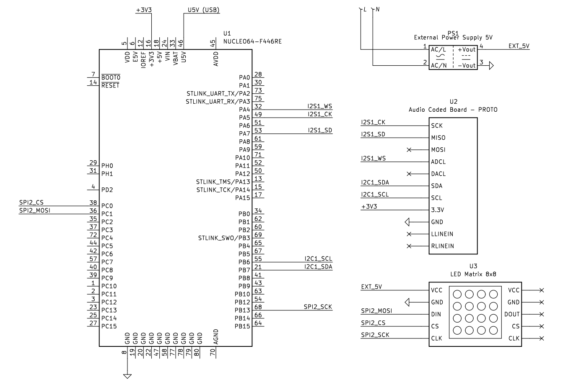

Rys. 1. Schemat połączeń

## Komunikacja między modułami

Połączenie poszczególnych podzespół w jeden, współpracujący układ wymagało wykorzystania kilku protokołów komunikacyjnych. Komunikacja pomiędzy matrycą LED   
a płytką NUCELO, została zrealizowana przy użyciu protokołu SPI. W ten sposób przesyłane są zarówno komendy sterujące, jak i właściwa mapa załącz/wyłącz diod LED. Dla zachowania odpowiedniego efektu wizualnego, matryca odświeża swój stan co 50 ms.

W przypadku modułu audio, komunikacja wymaga użycia dwóch protokołów. Do przesyłania poleceń sterujących parametrami płytki Codec, wykorzystano protokół I2C, natomiast do przesyłania właściwych danych I2S. W tym przypadku komunikacja odbywa się z maksymalną częstotliwością jaka jest możliwa w przypadku modułu Codec.

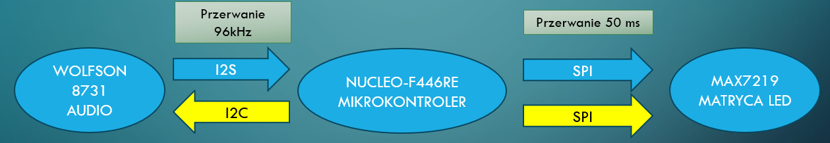

Rys. 2. Poglądowy schemat połączeń komunikacyjnych

# Algorytm Fast Fourier Transform

Projekt zakładał wyznaczenie częstotliwości składowych sygnałów audio przy użyciu płytki NUCLEO. W tym celu zaimplementowano program realizujący FFT - algorytm wyznaczania dyskretnej transformaty Fouriera. W finalnej wersji projektu, zdecydowano się   
na wykorzystanie algorytmu Cooleya-Tukeya obliczające szybką transformację Fouriera bazują na metodzie dziel i zwyciężaj, rekurencyjnie dzieląc transformatę wielkości na transformaty wielkości z wykorzystaniem O(N) operacji mnożenia.

W przypadku implementacji w projekcie, transformacja dokonywana jest na oknie o zadanej wielkości, które następnie przesuwane jest o zadany ‘overlap’. Odpowiednio dobrane parametry charakteryzujące wielkość okien, pozwalają na spełnienie wymogów czasowych.

Dodatkowo aby ograniczyć wpływ zakłóceń na wyniki transformacji zdecydowano się na użycie dwóch filtrów:

* Filtra średniej ruchomej
* Filtra medianowego

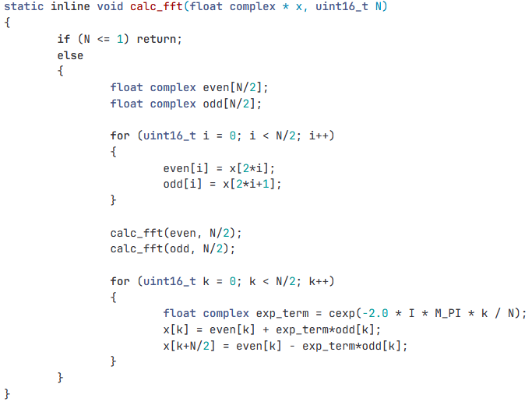

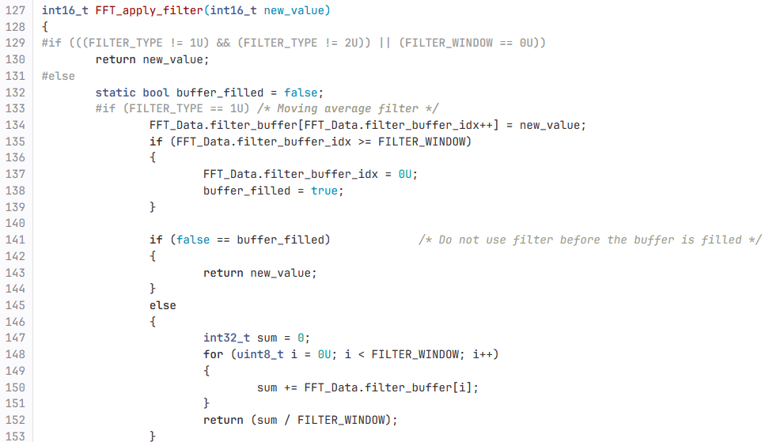

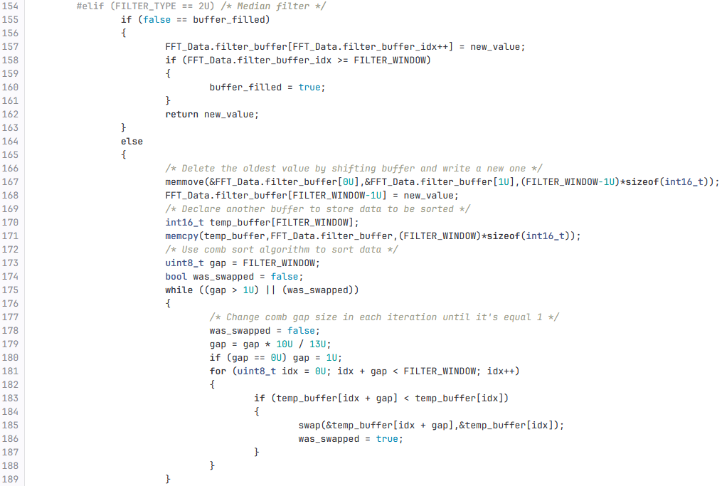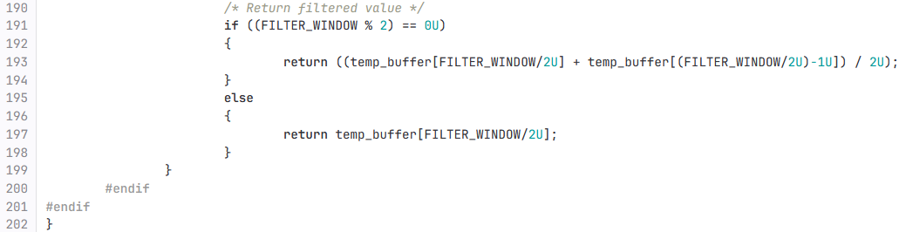

# Biblioteki do obsługi podzespołów

## Biblioteka MAX7219

Korzystając z noty katalogowej sterownika, napisano zestaw funkcji, który pozwala na intuicyjną pracę z matrycą LED. Komunikacja odbywa się przez SPI i polega na przesłaniu adresu rejestru, oraz wartości którą chce się ustawić. Poniżej zostanie przedstawiony zestaw najważniejszych z nich:

**Makro obsługujące linie Chip Select, oraz bufory globalne:**

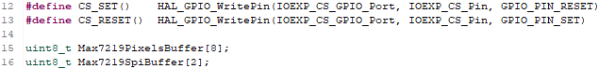

**Funkcja do konfiguracji danego rejestru:**

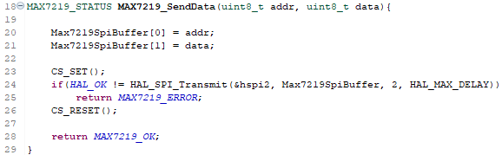

**Funkcja inicjalizująca matrycę:**

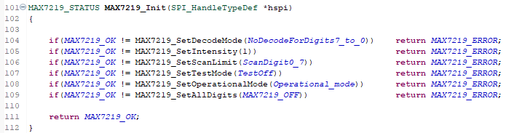

**Funkcja ustawiająca stan danej diody na wirtualnej tablicy [x, y]:**

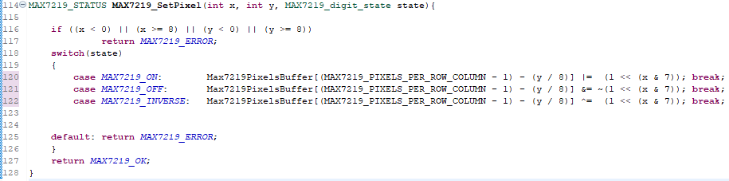

**Funkcja wyświetlająca wyniki:**

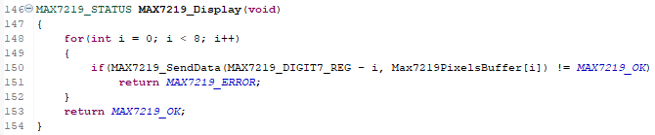

**Funkcja ustawiająca stan poszczególnych słupków matrycy:**

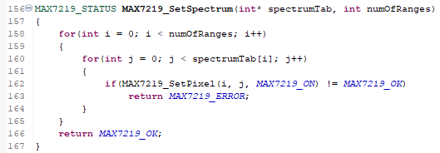

## Biblioteka WM8731

Praca z modułem audio Codec wymagała odpowiedniej konfiguracji sprzętowej samego urządzenia, dlatego po przestudiowaniu dokumentacji technicznej, pracę rozpoczęto od napisania zestawu funkcji inicjalizującej urządzenie:

**Funkcja przesyłająca parametry sterujące po I2C:**

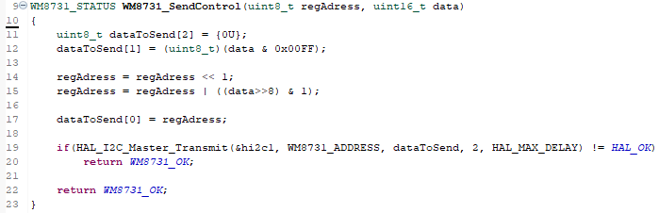

**Funkcja inicjalizująca razem z zestawem parametrów:**

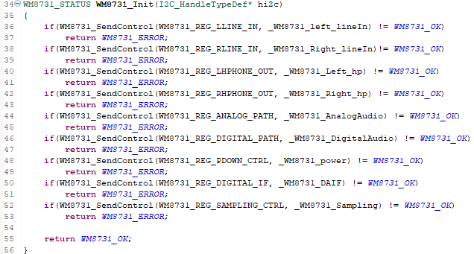

|  |  |
| --- | --- |
| Wycisz lewy kanał | Włącz wszystkie moduły |
| Wycisz prawy kanał | Model Master (Nucleo) –Slave I2S |
| Mikrofon/Słuchawki -9dB | Próbkowanie 96kHz |
| Wyłącz wyciszenie mikrofonu | Aktywuj moduł |
| Domyślna ścieżka przez filtry cyfrowe |  |

**Funkcja odbierająca dane z modułu audio:**

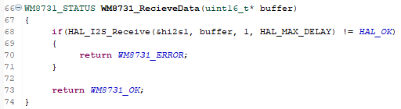

# Faza testów:

# Podsumowanie